[Firmanavn]
  - [Brochuretitel eller firmaslogan]
[Denne enkle, professionelle brochure er designet til en enkelt side, men du kan nemt tilføje mere indhold, hvis du har brug for at udvide den. Vælg Læsevisning under fanen Vis, hvis du vil have denne brochure vist med al layout og formatering.]
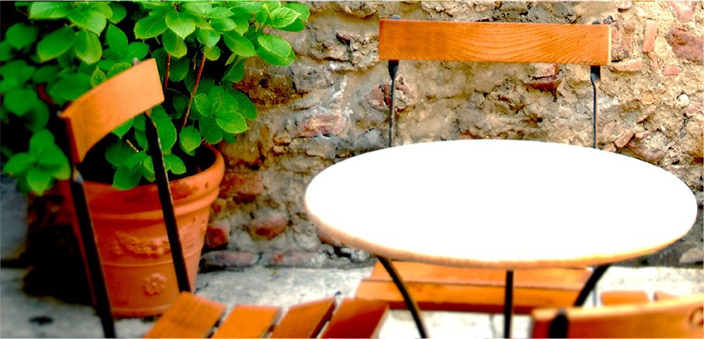

Om os
[Dette er et godt sted til din "elevatortale". Hvad ville du sige, hvis du kun havde nogle få sekunder til at sælge dine produkter eller tjenester?]
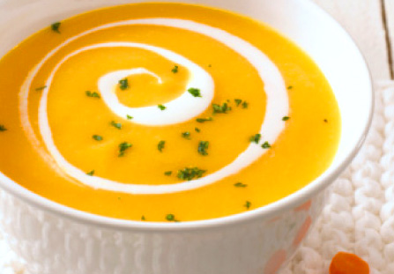  [Tilføj en billedtekst her] | Pristilbud:  [Præsenterer du ikke et produkt, du vil vise tilbud på? Overvej at bruge denne plads til en oversigt over tjenester eller et par af dine bedste kundeanbefalinger.]  Tidsbegrænset tilbud: [Pris]
[Kom hurtigt i gang]  [Det er nemt at gøre denne brochure til din egen...]  - [For at få en hvilken som helst tekstformatering, som du ser i dette dokument, med et enkelt tryk, skal du gå til galleriet Typografier på fanen Hjem.]  - [Hvis du vil erstatte et foto, skal du markere eller slette det. Derefter skal du vælge Billeder på fanen Indsæt.] | 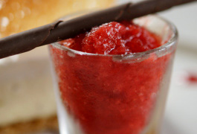

Kontakt os
Telefon: [Angiv telefonnummer] | Mail: [Angiv mailadresse] | Web: [Angiv websted]

